Assignment-2

<!DOCTYPE html>

<html lang="en">

<head>

  <meta charset="UTF-8">

  <title>Dynamic Menu Bar</title>

  <style>

    body {

      font-family: Arial, sans-serif;

    }

    #menu {

      background-color: #333;

      overflow: hidden;

    }

    .menu-item {

      float: left;

      display: block;

      color: white;

      text-align: center;

      padding: 14px 16px;

      text-decoration: none;

    }

    .menu-item:hover {

      background-color: #575757;

    }

  </style>

</head>

<body>

<div id="menu"></div>

<script>

  function getMenuItemsByTime() {

    const hour = new Date().getHours();

    if (hour >= 5 && hour < 11) {

      return ['Pancakes', 'Coffee', 'Omelette'];

    } else if (hour >= 11 && hour < 16) {

      return ['Burger', 'Salad', 'Iced Tea'];

    } else if (hour >= 16 && hour < 21) {

      return ['Steak', 'Pasta', 'Wine'];

    } else {

      return ['Nachos', 'Cookies', 'Hot Chocolate'];

    }

  }

  function createMenu() {

    const menu = document.getElementById('menu');

    const items = getMenuItemsByTime();

    menu.innerHTML = ''; // Clear existing menu

    items.forEach(item => {

      const menuItem = document.createElement('a');

      menuItem.className = 'menu-item';

      menuItem.href = '#';

      menuItem.textContent = item;

      menu.appendChild(menuItem);

    });

  }

  window.onload = createMenu;

</script>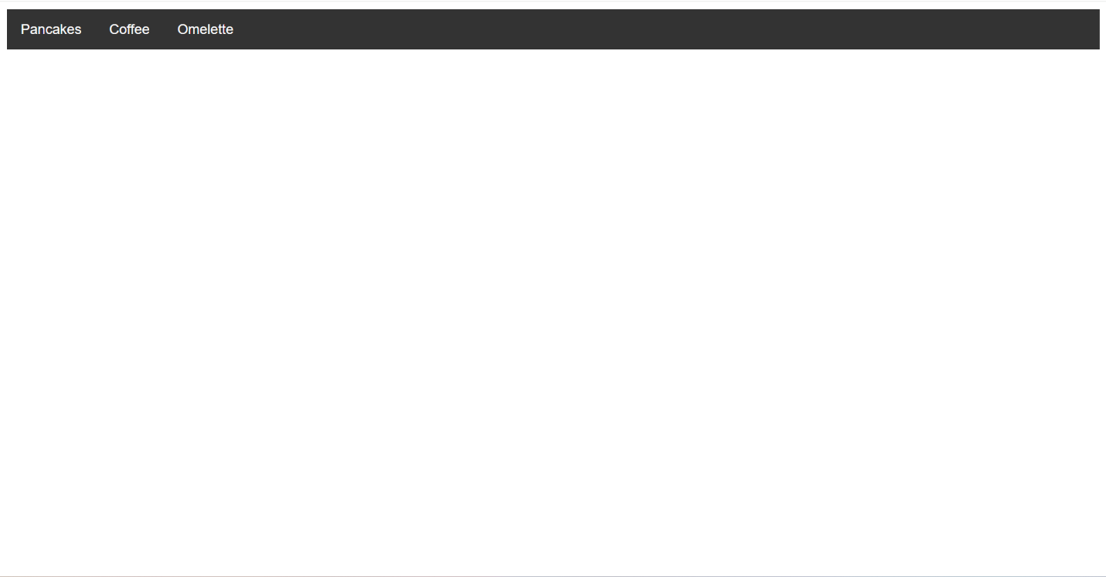

</body>

</html>